江苏大学专业综合实践 | 小车照片  The car photos |  | 注：该模板用于工艺成本、加工工艺及工程管理方案的照片页。
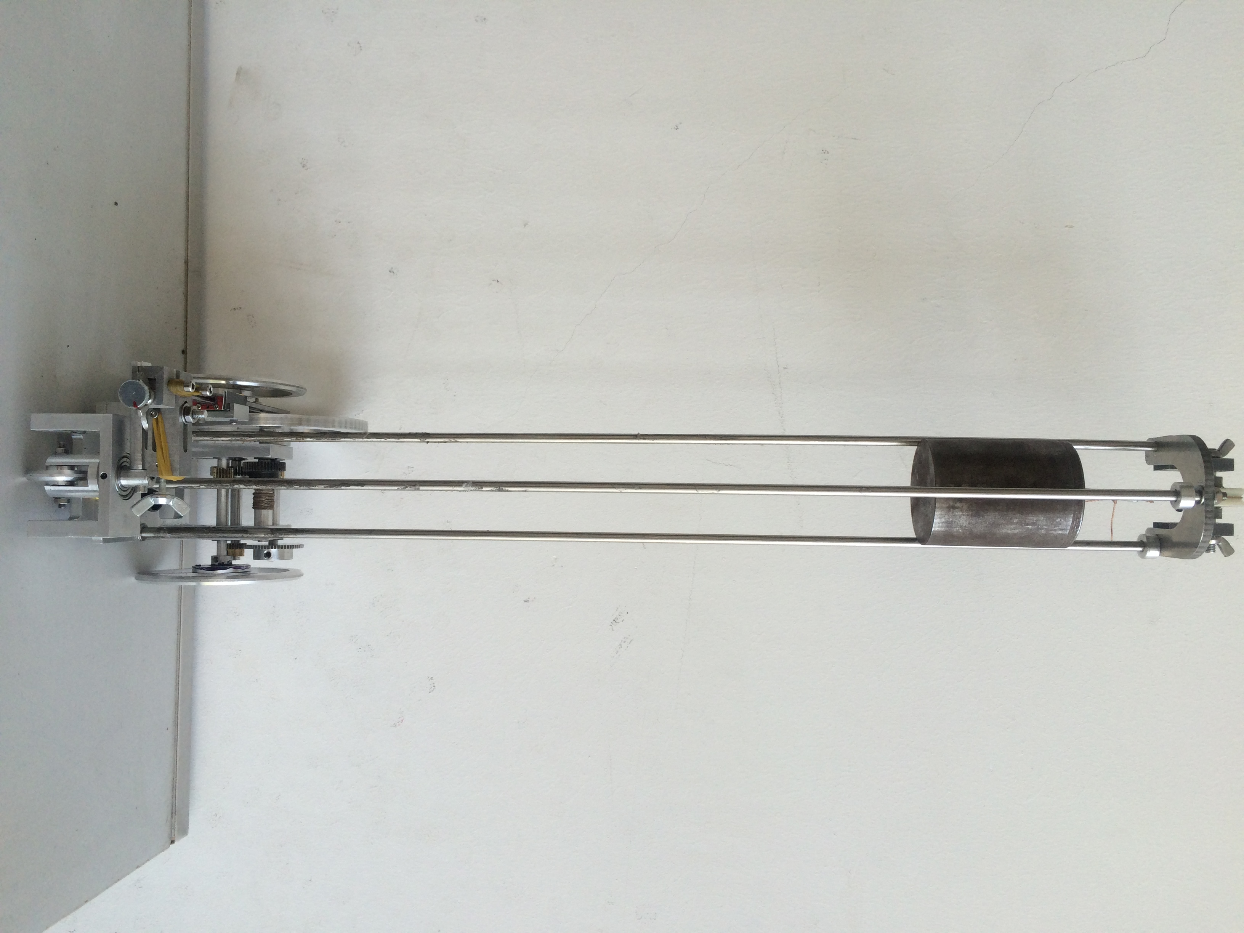 |  | 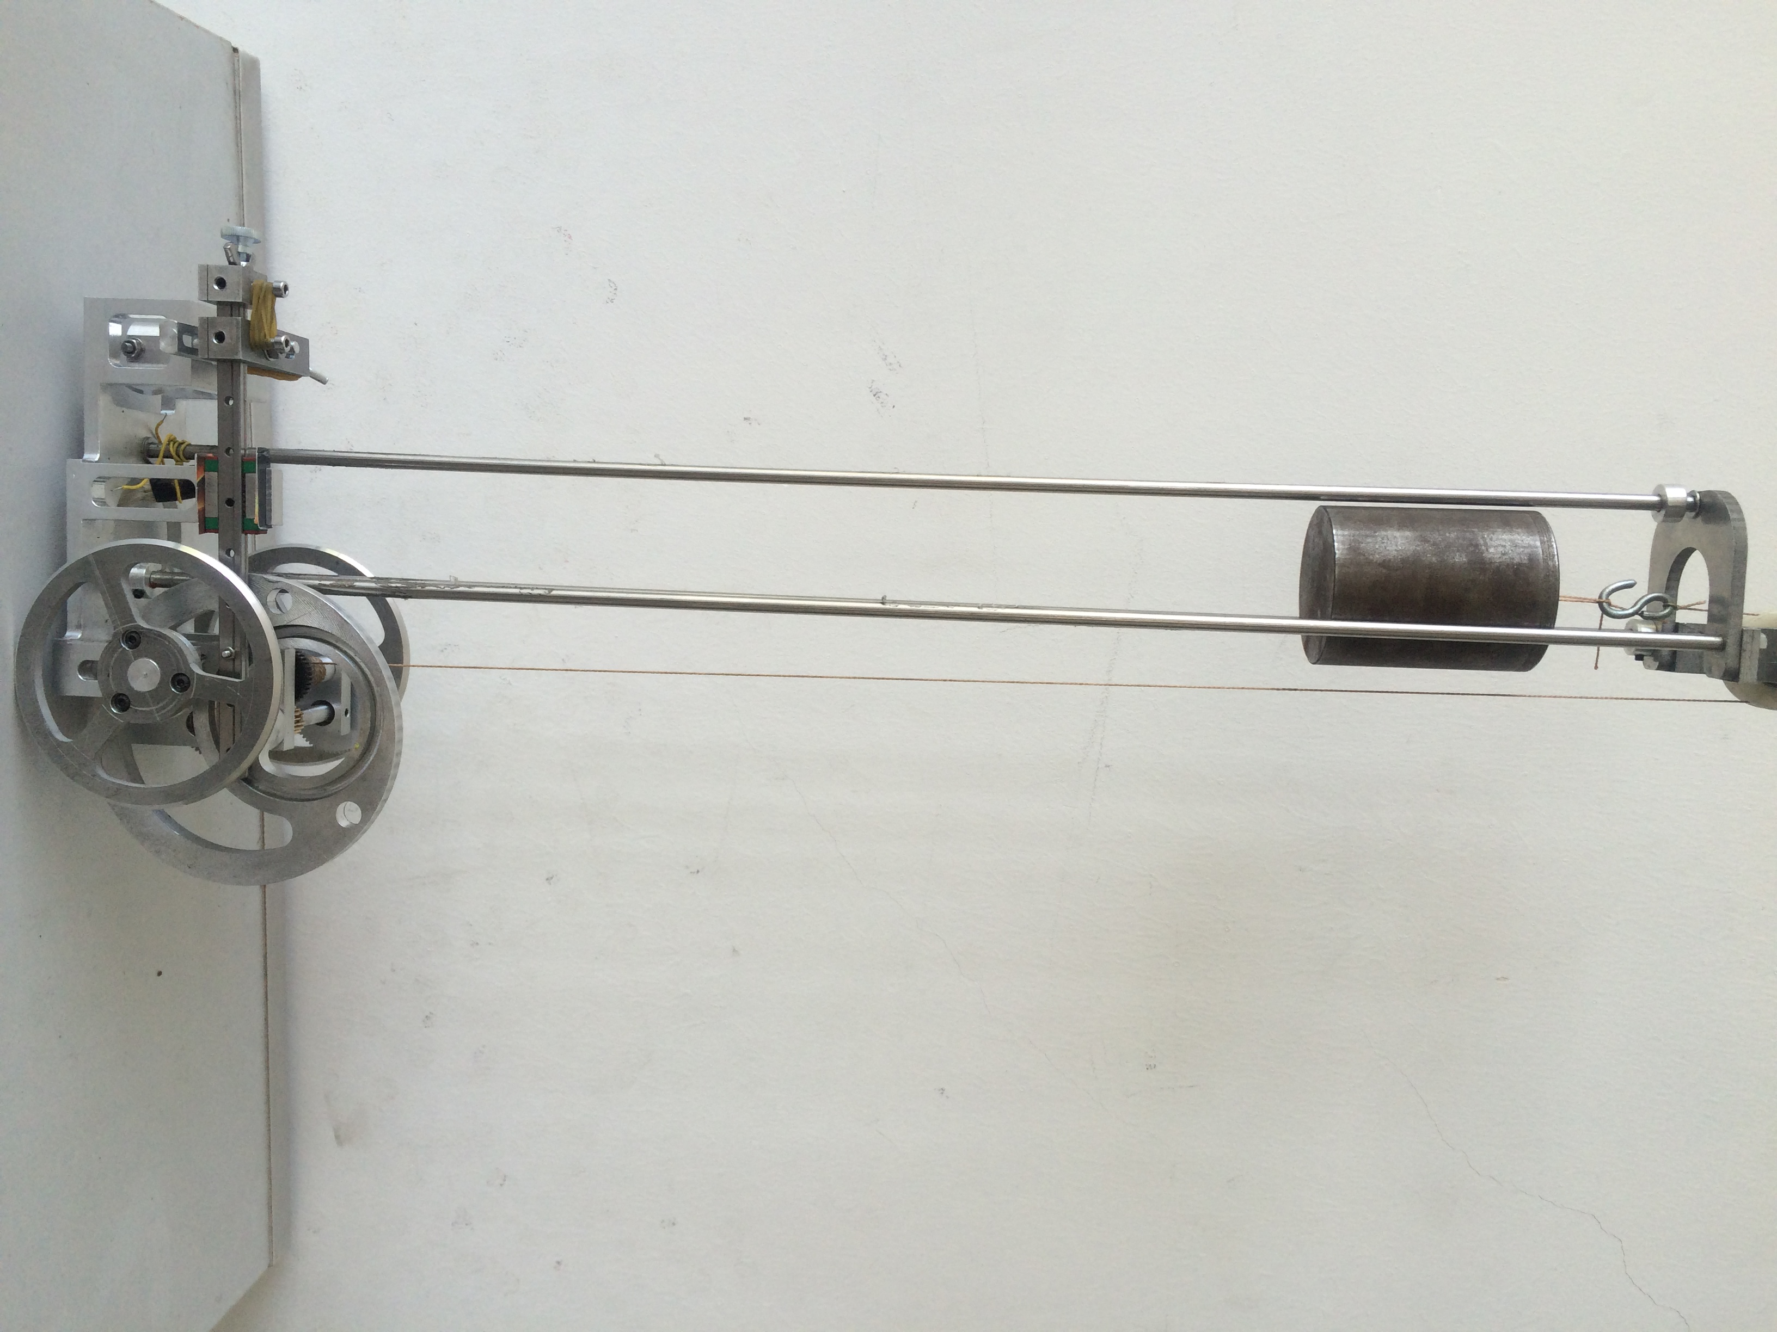
江苏大学专业综合实践 |  |  |  |  |  |  |  |  |  | 工艺成本分析方案  Process Cost Analysis Scheme |  |  |  |  |  |  |  | 共 页 |  | 第 页 |  | 编 号
 |  |  |  |  |  |  |  |  |  |  |  |  |  |  |  |  |  | 产品名称 |  |  |  | 生产纲领 |  |  | 500件/年
1、材料成本分析
编号 | 材料 |  |  | 毛坯种类 |  | 毛坯尺寸 | 件数/毛坯 |  | 每台件数 |  | 备注 |  | 编号 |  | 材料 |  | 毛坯种类 |  | 毛坯尺寸 |  | 件数/毛坯 |  | 每台件数 | 备注
1
2
3
4
5
2、人工费和制造费分析
序  号 |  | 零件名称 |  |  | 工艺内容 |  |  | 工 时 |  |  |  |  |  |  |  | 工艺成本分析
 |  |  |  |  |  |  |  | 机动时间 |  |  |  | 辅助时间 |  | 终准时间
1
2
3
3、总成本

